An toàn trên tàu: Giải quyết tình trạng mệt mỏi do báo động
Maritime Knowledge, Safety
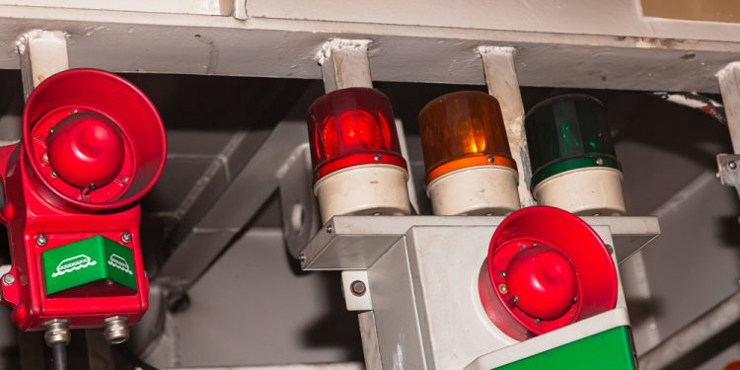
Cụm gắn nhiều loại báo động trong buồng máy của tàu
Thuyền viên trên toàn thế giới đang phải đối mặt với những thách thức ngày càng lớn từ các hệ thống báo động trên tàu. Trên một số con tàu, hàng nghìn báo động phát ra mỗi ngày gây nên tình trạng mệt mỏi do báo động (alarm fatigue), khiến việc xử lý liên tục các cảnh báo gần như trở thành một công việc toàn thời gian trong những giai đoạn vận hành quan trọng.
Alarm fatigue là tình trạng mà thuyền viên dần trở nên chai lì hoặc mất nhạy cảm với các báo động sau khi phải tiếp xúc với quá nhiều loại báo động. Thay vì hỗ trợ vận hành an toàn, hệ thống báo động lại có thể trở thành nguồn gây xao nhãng, gián đoạn công việc và làm gia tăng rủi ro.
Phân tích của Lloyd's Register (LR) dựa trên hơn 40 triệu sự kiện báo động cho thấy nhiều báo động hầu như không mang lại giá trị vận hành, chúng chỉ làm gián đoạn thời gian nghỉ ngơi của thuyền viên và khiến họ có xu hướng áp dụng những biện pháp xử lý không an toàn (unsafe workarounds) để đối phó với tình trạng báo động liên tục.
Quá tải báo động trên tàu
Các con tàu hiện nay có thể phát sinh hàng nghìn báo động mỗi ngày. Lloyd's Register đã phân tích dữ liệu từ 11 tàu trong hơn 2.000 ngày khai thác, xem xét trên 40 triệu sự kiện báo động, và đưa ra những kết quả đáng chú ý sau:
- Nhiều báo động hầu như không mang lại hoặc mang lại rất ít giá trị đối với việc vận hành.
- Dưới 50% số tàu đáp ứng được mức chuẩn là ít hơn 30 báo động mỗi giờ.
- Các tàu du lịch ghi nhận tới 2.600 báo động mỗi ngày, thậm chí có trường hợp có tới 4.691 báo động chỉ trong vòng 10 phút.
- Trên một số tàu, 63% thời gian nghỉ ngơi của thuyền viên bị gián đoạn bởi các báo động.
- Chỉ cần xử lý 10 loại báo động xuất hiện thường xuyên nhất cũng có thể giúp giảm khoảng 40% tổng số báo động, qua đó giảm đáng kể gánh nặng cho thuyền viên và cải thiện hiệu quả quản lý báo động trên tàu.
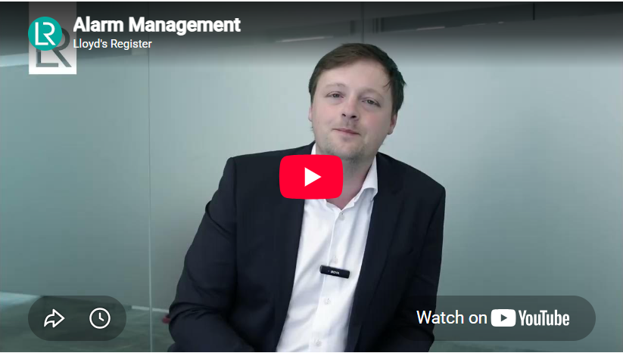
https://youtu.be/9nufD61J0dk
Khi hoạt động hàng hải ngày càng được số hóa thì thách thức về quá tải báo động (alarm overload) cũng ngày càng gia tăng, ảnh hưởng trực tiếp đến cuộc sống hằng ngày và an toàn trên tàu, Lloyd's Register (LR) nhấn mạnh. "Mỗi báo động đều được thiết kế với mục đích hỗ trợ. Nhưng khi số lượng báo động xuất hiện quá nhiều và quá thường xuyên, sẽ rất khó để xác định đâu là báo động thực sự cần phải xử lý. Đó là lúc an toàn của thuyền viên, hành khách và hàng hóa có thể bị đe dọa.
“Nghiên cứu của chúng tôi cho thấy số lượng báo động trên tàu đã tăng tới 197% trong hai thập kỷ qua. Đây không chỉ là một con số thống kê mà còn là một tín hiệu cảnh báo." Asger Schliemann-Haug, Chuyên gia Khoa học Dữ liệu Trưởng thuộc Ban Kỹ thuật của Lloyd's Register. Ông cũng nhấn mạnh rằng, quản lý báo động hiệu quả không chỉ đơn thuần là phản ứng khi có cảnh báo, mà còn là cung cấp cho sĩ quan trực ca đúng thông tin, vào đúng thời điểm, để họ có thể ngăn ngừa các tình huống bất thường xảy ra hoặc không để chúng diễn biến nghiêm trọng hơn.
Bà Karen Cowie, Trưởng bộ phận Quản lý Tài sản (Asset Management Lead) của Lloyd's Register Advisory, cho biết: "Một báo động đúng, xuất hiện đúng thời điểm, có thể cứu sống con người – và đó là âm thanh mà tất cả chúng ta đều cần lắng nghe."
8 lời khuyên dành cho thuyền viên để quản lý báo động hiệu quả
1. Đừng chỉ tắt báo động – hãy tìm hiểu nguyên nhân gây ra báo động đó
Luôn cố gắng tìm ra nguyên nhân gây báo động trước khi xác nhận (acknowledge) hoặc tắt báo động. Tránh hình thành thói quen chỉ nhấp chuột để xóa báo động mà không đánh giá tình trạng thực tế.
2. Tập trung vào những báo động quan trọng
Ưu tiên xử lý các báo động liên quan đến an toàn và các tình huống nghiêm trọng. Đừng để những báo động gây phiền nhiễu làm phân tán sự chú ý khỏi các rủi ro thực sự.
3. Chủ động phòng tránh tình trạng mệt mỏi do báo động
Trong những giai đoạn có nhiều báo động, hãy nhận biết nguy cơ bản thân trở nên chai lì với các cảnh báo. Nếu điều kiện cho phép, hãy dành những khoảng nghỉ ngắn để tái tạo sự tập trung.
4. Báo cáo về các báo động gây phiền nhiễu
Thông báo cho sĩ quan hoặc kỹ sư cấp trên về những báo động lặp đi lặp lại hoặc có ít giá trị vận hành. Điều này giúp cải thiện hệ thống báo động vì lợi ích của toàn bộ thuyền viên.
5. Khắc phục nguyên nhân, đừng tìm cách né tránh
Không tự ý tắt, vô hiệu hóa hoặc bỏ qua các báo động nếu chưa được cho phép. Thay vì áp dụng các biện pháp đối phó tạm thời (workarounds), hãy tìm và xử lý nguyên nhân gốc rễ của vấn đề.
6. Sử dụng nhật ký và ghi chú khi bàn giao ca
Ghi lại các báo động thường xuyên xuất hiện và trao đổi thông tin này trong quá trình bàn giao ca trực. Điều đó giúp cả đội ngũ nâng cao nhận thức và theo dõi các vấn đề đang tồn tại.
7. Trao đổi và báo cáo kịp thời
Nếu số lượng báo động quá nhiều hoặc nội dung báo động không rõ ràng, hãy mạnh dạn trao đổi với cấp trên. Cần báo cáo ngay khi nhận thấy tình trạng này có thể ảnh hưởng đến an toàn.
8. Tin tưởng vào báo động, nhưng luôn kiểm chứng
Hãy xem hệ thống báo động là một công cụ hỗ trợ, chứ không phải nguồn thông tin duy nhất. Luôn đối chiếu với quan sát thực tế, các chỉ báo trực quan và số liệu từ các hệ thống khác trước khi đưa ra quyết định.
Lloyd's Register kết luận rằng hệ thống báo động chỉ thực sự phát huy hiệu quả khi được sử dụng đúng cách. Nhận thức của thuyền viên, sự trao đổi thông tin giữa các thành viên trong ca trực và những phản hồi liên tục từ người sử dụng chính là những yếu tố then chốt giúp nâng cao hiệu quả quản lý báo động và bảo đảm an toàn trong khai thác tàu.
--------------------------------------------

